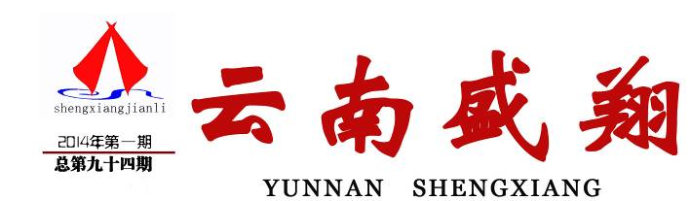



云南盛翔工程建设监理咨询有限公司 www.ynsxjl.com 电话：0871—8686123 传真：0871—8685968



年复一年，日复一日，生活在平淡中渡过，工作在忧虑中前行。公司的管理也总是在反思中改进，虽然有一定的改观但不尽人意，做不到自我管控，持续创新的稳定局面，与优秀企业的管理水平相差较大。在共同发展与建设美好生活的平台上公司确定了退休金的分配和分公司的发展。目前公司的管理人员培养已到了第三批，原先计划是尽快培养人才找到可接替自己岗位的人移交相应工作。因为人总是要退下来的，公司的前行肯定也是要靠年轻人来接班。但从目前公司的综合情况和管理人员的成长速度来看，心理难免不够踏实。首先从责任，我认为只有高度责任感的人才能约束自己，引领团队。其次修行，个人的修养与行为决定了企业的走向。所以一个领导者的素质代表了企业的实力。当然企业是团队，需要不同人才的协作，而不是单纯有一个好领导就能实现发展。领导者应该具备较高的思维与修行，能以身作则，能根据企业的需求不断培养合适的人才完成接替，形成较好的团队。但从我们的管理人员当中，我们欠缺此类人才。有些管理人员由于自身条件的限制，如悟性、磨练、品行基础不够导致成长慢，无法按计划完成接替工作，致使公司的各项管理难以稳定提升。
在领悟修行中，我们可以放下很多，可是不能不负责任的完成企业的移交。毕竟我们的团队发展了十多年，大家也付出了很多，共同的平台来之不易。当我们累了，厌倦了，很想放下的时候，本着负责任的角度，我们还需继续前行。但也希望我们的接班人能快速成长，及早接替，完成第一阶段性的新老交接，引领团队更好发展。
【方卫星】



会议协调法是建设工程监理中最常用的一种协调方法，常用的会议协调法包括第一次工地会议、监理例会、专业性监理会议等。其中的监理例会是定期召开，研究施工中出现的计划、进度、质量、安全及工程款支付等问题的工地会议。为确保监理例会议定的事项得以执行和落实，监理对监理例会会后执行情况的追踪检查至关重要。因此，就监理例会会后执行情况的追踪检查粗浅的谈以下几点：
一、高度重视会后执行的追踪检查。首先要从思想上高度重视会议执行的追踪检查，只有不折不扣的执行和落实会议议定事项，才能充分发挥监理例会的协调作用。
二、会后执行的追踪检查要主动。会后执行的追踪检查不能单靠时间到了才做，更多的追踪检查要放在过程中并即时纠偏，同时加强与相关各方的沟通与协调。
三、每次监理例会必须对上次会议提出的的问题和议定事项的执行情况进行检查。每次会议有执行情况的检查，就传递了监理事事有检查，事事必执行的工作方式，才会引起相关责任方的重视，从而促进会议的执行力和提升会议的严肃性。
【夏继鹏】

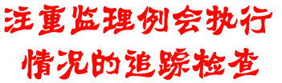

社会竞争越来越激烈，人工成本升高，促使投资成本不断增加，导致大量沿海地区以传统底价劳动力为生的生产企业纷纷倒闭，同时大量的投资方向转向中西部地区，加大了这些经济欠发达地区投资的风险及难度，作为已在这个避风港里发展了十几年的企业，我们也不得不直面来自发达地区，高效的管理模式和雄厚资源的冲击。
在这一冲击之下，致使我们在与一些管理完善，运行规范化的大企业竞争时碰得遍体鳞伤，同时显露出了很多我们之前未发现的企业管理硬伤，其一是经过十几年的发展我们还没有形成有效的产业链条，而很多大企业已经发展到让自己的产业链条闭合了，这要求我们在做企业长期战略规划时，对于新项目的投资必须着眼于企业长远的产业发展，而不是盲目的追求当前利益而失去在现有行业做大做强的机会；其二是在发展过程中我们虽已意识到资源的重要性，但一直缺乏资源整合共享的机制，让手上的资源分立，我们知道一双筷子与十双筷子的故事，但我们没有真正的去运用他，将手上的资源有效的利用起来，当我们的资源整合到一定程度时就拥有讲价的资本，就比如一些大型连锁药店，因他进货量大，可以得到更大的优惠和赠品，从而占有更大的市场，形成经营的良性循环。其三是我们的员工已习惯了与世无争慢节奏的生活，大家只想着眼前的安乐生活，老员工安于现状，不再有拼搏精神，思想僵化，无法跟上快节奏的竞争。而新员工也在这一大环境中随波逐流，虽有部分想有所建树，但由于位轻言微而无从着手。
综上所述，构建长远而合理的企业战略，做好资源整合与共享，建立良好的用人机制，将会对企业发展起到良好的作用。
【郭佩发】

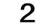

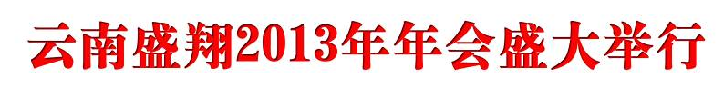
云南盛翔—— 新闻瞭望
2014年第1期 总94期 电话：0871—8686123

2014年1月19日，云南盛翔2013年终总结暨表彰大会在冶金高等专科学院举行。公司总经理韩春福，副总经理方卫星、徐恩，公司监事会监事夏继鹏，公司总经理助理黄太红，公司后后备管理层人员娄波、代云锋、郭佩发，新网公司经理杨永云、国皓招标公司经理李昆、兴城物业公司经理赵建军、龙源温泉经理韩菊珍以及公司员工代表共90余人参加了大会。
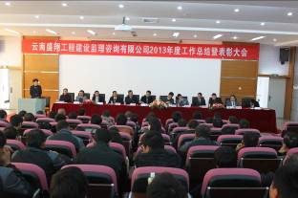
会议听取了公司方副总对盛翔监理2013年情况的汇报。总结了一年来各项工作的完成情况、存在的问题、下一步的工作思路，从项目进展、创新实践、建设成果、客户评价等方面系统回顾和总结了公司2013年度工作与成果。对2014年的目标任务做了全面、细致的分析和安排部署。他同时强调，企业在快速发展中也暴露出一些不足，亟待完善和改进。他希望全体员工要理清思路、居安思危，辩证看待目前的成绩，清醒的认识存在的问题、困难和挑战，切实增强忧患意识，积极主动做好2014年高品质、高目标、打硬仗的准备。
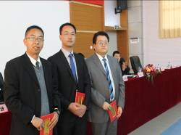
会上公司监理会监事夏继鹏作了公司经营情况的监督报告。副总经理徐恩对公司一年来的经营、生产、管理完成情况进行通报且颁发考核兑现奖，对在2013年度中工作优异、成绩突出的示范员工行了表彰，宣读且签订了2014年的目标承诺，宣读公司副经理任命文件且颁发聘书。大会在一个祥和、热闹的气氛中进行。
韩总发言中，首先对2013年工作成绩和全体工作人员的辛勤努力表示肯定，他指出，2013年监理工作在大环境不景气的情况下圆满完成了各项工作目标，在此代表公司感谢大家的辛勤付出。公司2014年目标承诺已签订，承诺较细的划分了公司各块的工作，须将其上传内部论坛进行公示，希望大家拿出确实可行的办法，同时也要求各目标责任人拿出实实际际的行动，望大家利用有效的资源创新性的完成指标；市场已经洗牌，我们要抓好机遇做好本地化的发展，把住自己的根据地，砥砺前进、奋力前行是我们盛翔人的责任；他说：有部分老员工提出辞职，我虽不舍，但也没法，凡不认同公司理念的永远到不了领导岗位，最后落到走人的地步。我们要提高企业竞争力，按照公司愿景打造企业品牌，建立战略伙伴关系信息系统。
会上，韩总对新任命的公司副经理的具体工作进行一一安排、部署；同时，提出在下一步的工作中，各公司要安装意见箱，每月收集、整理一次，对员工提出的好的、有创新的、建设性的意见予以采纳；提出宣传部要加强公司价值观的宣传，凡违反公司价值观的都走不到最后，要求到现场、分公司进行采访、报道，宣传符合公司价值的那些人。韩总还对各块工作提出要求，机制要创新、完善，要激励各老员工要有创新，要对目标进行层层分解。最后，他说：春节将至路近的员工体谅一下路远的员工让他们先走，请转达公司对员工家属的新年祝福，另外出行注意行车安全；预祝广大员工新春愉快、合家欢乐。
本次会议是一次成功的会议，全体盛翔人带着新的梦想和目标，传承着公司愿景这一制胜法宝，必将在新的一年里，激发出更大的正能量，在不久的将来，实现我们共同的盛翔梦。
【杨朝丽】




2014年1月20日，安宁兴城物业管理有限公司全体员工在公司兴屯小区三楼会议室隆重召开“2013年度工作总结暨表彰先进大会”。公司总经理韩春福、副总经理徐恩、总经理助理黄太红、副经理郭佩发、代云峰等领导应邀出席了会议。
兴城物业管理有限公司赵建军就2013年工作完成情况及成绩做了全面、认真、细致的总结，对存在的不足客观的做了分析。他表示，在2014年的工作中将加大工作的自检自查，用3S执行体系来对照工作改进工作流程，用结果定义来创新发展，更好的为广大业主做好服务。分管负责人郭佩发对管理情况进行总结发言。
会上，公司副经理徐恩宣读兴城物业管理公司目标考核情况，总经理韩春福颁发了承诺兑现奖。兴城物业管理公司还对一年来工作做出突出贡献的优秀个人及小区进行了表彰，以鼓励他们再接再厉继续做出更大的成绩。随后签署、宣读了2014年目标承诺。
公司总经理韩春福首先对物管公司一年来的辛勤工作表示认可；他在肯定成绩的同时也提出了要求，他从物管公司的管理方法、工作效率、经营手段、员工能力的挖潜、提升员工的福利、企业竞争力、主人翁意识、人脉关系的打造、团队复制、创新管理、3S执行体系、公司文化的宣贯等十二个方面对物管理公司一年来的工作进行了全面、客观的总结；最后，韩总说：春节将至，过节了安排好值班人员的伙食，回家的人员注册行车、出行安全，请将公司的祝愿转达给有人，祝大家春节愉快、合家欢乐。 【杨朝丽】

2014年1月20日，新网测绘公司全体员工在公司冶金高等专科学院隆重召开“2013年度工作总结暨表彰先进大会”。公司总经理韩春福、副总经理徐恩、总经理助理黄太红、副经理娄波、郭佩发、代云峰等领导应邀出席了会议。
测绘公司经理杨永云详细汇报了一年来的工作完成情况，对存在的不足、需要改进的方面做了客观的分析。会上周铁建做了技术负责及测量成果的汇报，对2013年表现突出、成绩优异的先进工作者进行了表彰，任命了两名公司副经理（王磊、苏卫）且颁发了聘书。
公司总经理韩春福对测绘公司一年来的工作成果表示认可，也对今后的工作提出了要求。分析了国际、国内形势，剖析安宁地区发展规划，明确指出，公司将严格执行3S执行系统，坚定不移地深化组长负责制，培养一批技术过硬，懂管理的优秀人才，不断创新，拓展外围市场，做大做强公司，迎接市场挑战。
【杨朝丽】
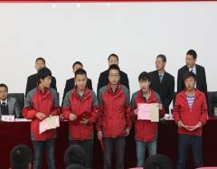
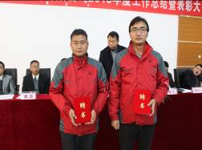

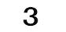

2014年第1期 总94期 电话：0871—8686123
云南盛翔—— 监理业绩

云南武定君润城建设项目作为武定地标性建筑，倍受当地政府领导关心与支持，经建设，监理等多方筹划，于2013年12月29日上午10：30分正式举行奠基典礼。
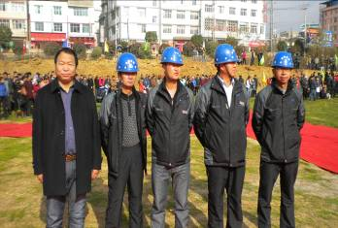
“君润城”项目位于进出武定县城的门户之地，属于主城中心商业区，周边交通干道环绕，地块紧临元武高速入口、狮山大道交通便利，通达性较好，居住生活、购物采买、孩子入学、看病就医等配套一应俱全，生活十分便利。
项目总占地约21亩，总建筑面积10万多平米，总共3幢高品质电梯房，高100米，将成为武定新地标及高品质楼盘标杆项目。地下一层是武定首个标准化菜园河农贸市场、购物中心及超市所在，地下二层是规范停车场，地上一至三层为商业，四层以上是高档住宅区。将打造一个集农贸市场、购物中心、大型超市、滨河风情商业街区及高品质住宅生活区为一体的滨河城市综合体社区，项目总投资额预计为4亿元人民币，由云南君润房地产开发有限公司倾力打造。建成后将成为武定首个地标性建筑。
项目以住宅为主商业为辅的规划合理布局，建筑采用极简现代风格，主色调以米黄及蓝色搭配，强调竖向线条变化，形成一定建筑文理，体现建筑挺拔而有活力的视觉效果，商业裙楼与住宅塔楼的互相呼应，合理划分商业和住宅2个区域，使之互不干扰，景观充分利用武定河天然水系，结合沿河绿地，打造出滨河景观带，并在小区中央为业主打造5000平米生态休闲公园，同时项目结合科技生态节能环保技术选材用料，配套设施采用屋面光伏板、太阳能热水器等，是武定首个绿色环保建筑项目。 【武定项目部】

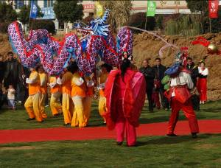
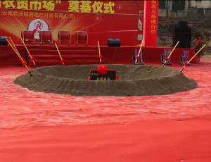
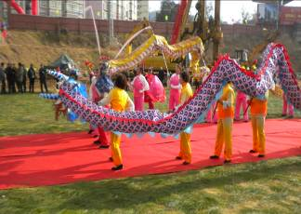

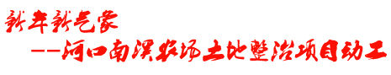


2014年1月10日，河口第一个土地整治项目（南溪农场、南溪镇大南溪村土地整治工程）正式启动，该项目总投资1889.1309万元，监理报酬35.5万元，整治面积435.9163顷，此次动工的南溪农场项目投资额1079.2009万元，整治面积246.0605公顷。 【金平分公司】

生活中总是有人在不停的感叹，感叹国家制度的改革和世界对他的不公。总之他们都是在诉说人生中有太多的坎坷，在他们诉说的同时，我们不妨看看，这些人大都一生碌碌无为然而在他们诉说时还总爱在人后谈论别人，似乎总爱通过贬低他人来抬高自己。这种行为不觉让人在脑海中浮现出三个字“失败者”，一群“趴着的人”。
不妨看看，那些拥有真成就的人，什么时候抱怨过人生中的曲折？原因很简单，他们心里清楚，他们在一步步走向成功时道路上的泥泞不是他们的拦路虎，而是他们的垫脚石，是他啊、们生命中的财富，一笔不菲的财富。相反，看看那些轻易获得财富的人，他们豪不珍惜，肆意挥霍。也许您还在羡慕他们，其实不必，那些财富不是他们的，总有一天他、们会败光。反之，如果我们经历了诸多磨难，然后收获的成功，你得到的不只是物质财富，还有精神财富。在那一刻你是精神、物质双丰收啊！也许你在年轻的时候看到的这篇文章，或许是中年才明白，但是请你千万坚持，成功其实很容易，只不过——有些石头。但是那就是你走向成功的垫脚石啊！“站起来，不要趴着。”
您知道苹果公司的第一任总裁吗？他曾经就是一个普通人，但是是困苦告他：“站起来，不要趴着。”您知道麦当劳的最大股东吗？麦当劳是他在60岁时创建的。他在推销中经历了多少白眼和拒绝，但是他克服了苦难，生活告诉他：“站起来，别趴着！”其实他们完全可以放弃，但是他们选择了‘站着’。站起来的最大力量就是坚持。只有我们坚持就很容易‘站起来'.少年，向上吧！
【李昆.推荐】

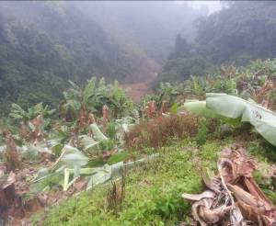
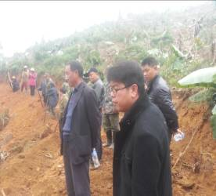

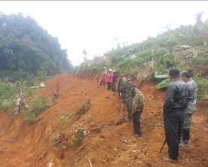
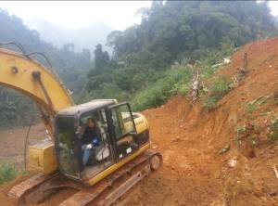



2014年第1期 总94期 电话：0871—68686123
云南盛翔——监理驿站




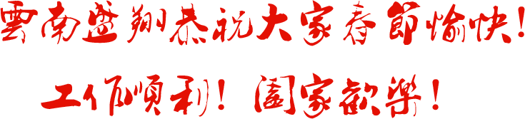



忆儿时年景,社会不是那么富丽,百姓生活学习工作轻松平淡，家庭温馨自然无多忧伤，人们思想单纯上进，艰苦创业发奋图强建四化祖国。而现社稷虽然富丽堂皇，实际贫富悬殊世风浑浊，官场假、大、空贪腐成遍。十八大三中全会犹如春雷振天响,摄腐除害治俗兴风尚，光明磊落回归自然百姓称道。今寒流渐去春回大地人民共享福祉，盛世图翔跃马扬鞭迎新年，建设平安中国而任重道远。
【汤建明】


信念是一种无坚不催的力量，当你坚信自己能成功时，你必能成功。
一天，我发现，一只黑蜘蛛在后院的两檐之间结了一张很大的网。难道蜘蛛会飞？要不，从这个檐头到那个檐头，中间有一丈余宽，第一根线是怎么拉过去的？后来，我发现蜘蛛走了许多弯路--从一个檐头起，打结，顺墙而下，一步一步向前爬，小心翼翼，翘起尾部，不让丝沾到地面的沙石或别的物体上，走过空地，再爬上对面的檐头，高度差不多了，再把丝收紧，以后也是如此。
蜘蛛不会飞翔，但它能够把网凌结在半空中。它是勤奋、敏感、沉默而坚韧的昆虫，它的网制得精巧而规矩，八卦形地张开，仿佛得到神助。这样的成绩，使人不由想起那些沉默寡言的人和一些深藏不露的智者。于是，我记住了蜘蛛不会飞翔，但它照样把网结在空中。奇迹是执着者造成的。 【刘翔.推荐】


人们普遍认为，个人收入不高，是导致国企一部分专业技术人员和中层管理人员流失的一个重要原因。不可否认，国企人才流失固然与个人经济收入不高有着无可争辩的因果关系．但是，还有一个不容忽视的重要原因，那就是国企迟迟不能建立起一套与时俱进的人才管理新机制，缺乏一支与之相适应的观念新、素质高的人才管理队伍，全心全意地为企业营造出一个吸引人才、培养人才、留住人才的客观大环境。 管理心理学研究表明，当职工对企业没有认同感和归属感时，其所作所为只对自己负责。
母庸置疑，今天很多老国企，在人才的管理与使用上，仍然沿用着计划经济时期的管理模式。这种管理模式死板僵化，不利于形成鼓励人们干事业，支持人们干好事业的良好氛围，与当今企业人力资源开发与利用所营造的尊重个性、鼓励创新、信任理解的科学管理新机制格格不入。导致国企中相当一部分人才工作没有成就感，不能把自己所从事的工作真正上升为一种事业去干，而仅仅当成了一种谋生的手段，对企业的前途缺乏信心，对个人的处境茫然麻木，干与不干一个样，干好干坏无所谓，不愿意踏踏实实的去做事，而是把更多的精力放在了工作以外的跑关系上。国企中走出去的人才，之所以能够在社会中立足，很快找到自己的位置，充分说明他们在企业学到和掌握了许多专业技术知识，并且能够得到社会的认可。但是这部分人才在企业工作时，可能企业的管理者并没有把他们当作人才去看待，看到的可能是他们身上更多的这样或那样的缺点和不足，致使这部分人才在企业内，得不到客观公正的评价，个人才能得不到正常的发挥，思想长期处于一种压抑的状态。

如果我们把人才比作“马”，把国企的领导者或管理者比作“伯乐”的话，我们更应该强调“伯乐”的责任意识，规范“伯乐”的行为，善待与爱惜人才，要求“伯乐”和“马”都要按规矩去行事，而不是一些“伯乐”对“马”横挑鼻子竖挑眼，任凭自己的好恶标准去评判和挑选“马”，只要不对自己的胃口，要么拴“马”于圈内，要么“马”放南山。诚然，走一二匹这样的“马”，似乎对企业无碍大局，但是，它所造成的负面影响和形成的杀伤力，却是万万不能低估的。 中医认为，“通则不痛，痛则不通”。人之所以会感到不舒服，就是因为体内循环不畅通。一个能留住人才的企业，必定是一个上下级有着良好沟通的企业。
因此，国企必须建立一套符合时代要求的科学有效的管理和约束机制，打通内部各种沟通渠道，把公平、公正的原则真正落到实处。同时，必须注重提高干部管理队伍的整体素质，制定领导者或管理者的行为准则，强化服务意识，摒弃单一指挥、控制下级的思维和行为。要求每一个领导者或管理者树立起良好的个人品质和诚信的人格，公道正派地去做事。言必行，行必果，以理处事，以诚待人，以实务事，以个人的品德魅力吸引人才，使国企每一个职工都能在一种宽松、和谐的工作环境中，去最大限度地施展个人才能。
人才是企业振兴的希望。

【凤万忠.推荐】

